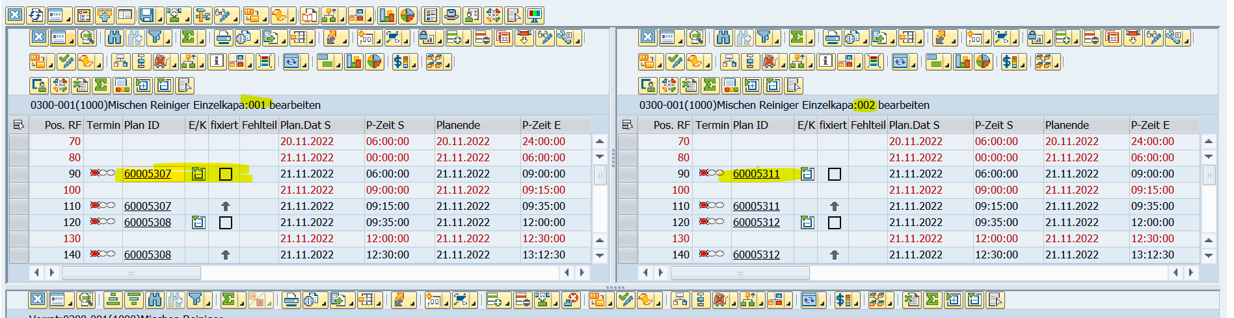
Eingeplante Fertigungsaufträge in Detailplanung mit Neuterminierung.
Automatische Auftragsfreigabe über Servicefunktion wurde durchgeführt
Anzeige Übersicht mit Auftragsstatus:
